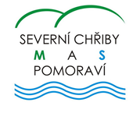
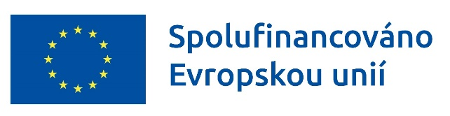

Název projektu: Sociální začleňování v MAS SCHP I
Registrační číslo projektu: CZ.03.02.01/00/22_008/0000008
Celkové způsobilé výdaje projektu: 11 989 454,40 Kč
Doba realizace projektu: 1. 4. 2023 - 31. 3. 2026
Příjemce projektu: Místní akční skupina Severní Chřiby a Pomoraví, z. s.

Projekt je zaměřen na řešení problémů osob sociálně vyloučených či ohrožených sociálním vyloučením, osob sociálně slabších a znevýhodněných žijících na území Místní akční skupiny Severní Chřiby a Pomoraví (MAS SCHP). Řešeny jsou také problémy v oblasti sociálního začleňování a posilování rodinných vazeb.
Hlavním cílem projektu je zajištění lepšího fungování místních komunit a rodin na území MAS SCHP vč. zajištění větší podpory řešení identifikovaných problémů osob sociálně vyloučených či ohrožených sociálním vyloučením, osob sociálně slabších a znevýhodněných, pečujících osob a dalších skupin obyvatel z území.
Realizace plánovaných aktivit významně přispěje ke zlepšení podmínek (resp. kvality) života příslušníků definovaných cílových skupin projektu. Dojde k odstranění největších překážek ztěžujících jejich plnohodnotné zapojení do života místních komunit. Posíleny také budou obecně vazby v těchto komunitách, rodinný život obyvatel obcí z území MAS SCHP a spolupráce napříč územím.
V projektu jsou realizovány 4 klíčové aktivity:
- KA1 - Komunitní práce - fungování a rozvoj komunitních center,
- KA2 - Posílení sociální práce na obcích prostřednictvím sdíleného sociálního pracovníka,
- KA3 - Podpora paliativní a hospicové péče v přirozeném sociálním prostředí klientů,
- KA4 - Komunitní venkovské tábory.

MAS SCHP jako příjemce projekt realizuje ve spolupráci s následujícími partnery:
- NADĚJE,
- město Otrokovice,
- Charita Uherské Hradiště,
- Středisko volného času Klubko Staré Město, příspěvková organizace,
- Dům dětí a mládeže Sluníčko Otrokovice, příspěvková organizace.

Projekt „Sociální začleňování v MAS SCHP I“ (reg. č. projektu: CZ.03.02.01/00/22_008/0000008) je podpořen finančními prostředky EU v rámci programu Operační program Zaměstnanost+.

